小脉分享Logo设计理念

元素：分享（信息传播）、人脉、多元化、汇聚

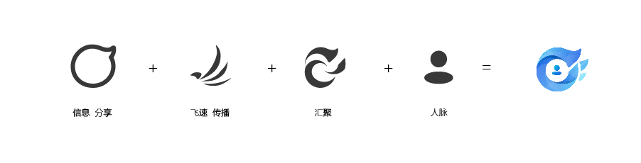

以上图元素为思路构思，加以融合，突出多元化的信息人脉汇聚在此，快速分享传播，拓宽更大的人脉网络，蓝色反应产品的专业性，采用渐变和类似反光的质感效果，除了增强视觉效果，还体现出多元化以及符合现代信息、人脉交融的设计理念。